Warszawa, 14-02-2022 r.

Do mieszkania trzeba dwojga, czyli jakie mieszkania kupują pary?

Pary uzyskują zazwyczaj większą zdolność kredytową niż single. Nie jest to jednak regułą i ci, którzy zarabiają wystarczająco dużo, są w stanie w pojedynkę uzyskać kredyt hipoteczny. Nie ulega jednak wątpliwości, że zakup wymarzonego „M” we dwoje jest prostszy, mimo że czasem trzeba zadowolić dwa odmienne gusta.

Jak wynika z sondy przeprowadzonej przez portal RynekPierwotny.pl z przedstawicielami firm deweloperskich, upodobania mieszkaniowe par zależą od wielu czynników. Jednymi z najważniejszych są staż związku, wiek klientów i fakt posiadania dzieci. Ogromne znaczenie ma także zasobność portfela. Wraz z jego grubością rośnie apetyt na większy metraż lokalu.

Najważniejsza lokalizacja

Z danych portalu RynekPierwotny.pl wynika, że pary poszukujące mieszkań zwracają uwagę zwłaszcza na lokalizację. 77% z nich rozgląda się za lokum w pobliżu komunikacji miejskiej, 62% wskazuje, że istotny jest czas dojazdu do pracy, a 54% przyznaje, że ważna jest dla nich bliskość sklepów spożywczych. Kluczowość lokalizacji potwierdzają również deweloperzy.

Młode pary decydują się na mieszkania w centrum miasta, w pobliżu modnych restauracji, kawiarni czy kin. Nie bez znaczenia jest również dostępność komunikacji miejskiej. Ci klienci szukają przede wszystkim inwestycji o modnym designie, z ładnym widokiem. Przy wyborze mieszkania decydują się zazwyczaj na klasyczny 2-pokojowy metraż do 50 mkw. – podkreśla Cezary Grabowski, dyrektor marketingu i sprzedaży w Bouygues Immobilier Polska

Pary poszukują także mieszkań zlokalizowanych wśród zieleni. Z danych portalu RynekPierwotny.pl wynika, że 61% par rozgląda się za lokalem położonym blisko parku czy lasu.

Dwoje +

Preferencje mieszkaniowe par zmieniają się, gdy pojawiają się dzieci. Deweloperzy wskazują, że tacy kupujący chętniej wybierają spokojniejsze dzielnice. Ważne jest dla nich, aby w okolicy znajdowały się placówki edukacyjne, najpotrzebniejsze sklepy i punkty handlowo-usługowe.

Dla par planujących potomstwo istotny jest również układ mieszkania. Jak zauważa Karolina Bronszewska, Dyrektor Marketingu i Innowacji RONSON Development – W ostatnim czasie obserwujemy zainteresowanie mieszkaniami z antresolą, zwłaszcza wśród par. Takie mieszkania mają duży potencjał aranżacyjny. Antresola w naturalny sposób dzieli mieszkanie na strefy i daje możliwość stworzenia dodatkowego miejsca do pracy, czy odpoczynku. W dwupoziomowym mieszkaniu można też w razie potrzeby zorganizować przestrzeń dla dziecka.

Im liczniejsza rodzina, tym również większe potrzeby metrażowe. W miastach popularnością cieszą się mieszkania w układzie 3- lub 4-pokojowym z tarasami lub ogródkami. Od 2020 roku obserwujemy też wzmożone zainteresowanie domami – zauważa Daniel Szewc, dyrektor ds. rozwoju BY MADE.

O dodatkowych metrach kwadratowych marzą nie tylko pary z dziećmi, ale również ci, którzy boleśnie przeżyli przymusowy home office podczas lockdownu. W ciągu ostatnich lat, gdy praca zdalna zyskała na popularności, obserwujemy tendencję, w której młode pary zainteresowane są większymi metrażami, chcąc wydzielić w mieszkaniu dodatkową przestrzeń do pracy – podkreśla Aleksandra Damsz, Kierownik Biura Sprzedaży Cordia Polska w Warszawie. Gdy mieszkanie pełni równocześnie funkcję biura, jego układ i wielkość jeszcze bardziej zyskują na znaczeniu.

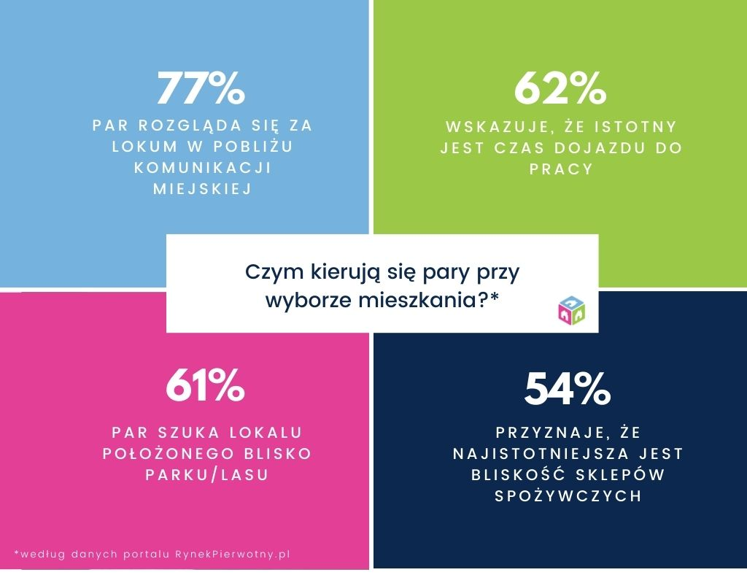

Ogromne marzenia, niewielki budżet

O wyborze mieszkania decyduje przede wszystkim grubość portfela. Preferencje mieszkaniowe par są dostosowane do jego zasobności.
W zdecydowanej większości, młode pary właśnie ze względu na ograniczone fundusze, wybierają najczęściej małe lokale dwupokojowe z segmentu popularnego. Na większe lokum decydują się te osoby, które planują w najbliższej przyszłości powiększenie rodziny lub też pracują w trybie home office – w tym przypadku wybierają najmniejsze mieszkania trzypokojowe, aby mieć osobny pokój dla dziecka lub do pracy. Takie z kolei często zlokalizowane są na osiedlach oddalonych od centrum miasta, przez co ich ceny są niższe – podkreśla Tomasz Kaleta, dyrektor Departamentu Sprzedaży, Develia S.A.
Bez względu na to, jak zasobny jest portfel pary szukającej mieszkania, jest to dla niej niezwykle ważna decyzja. Jedna z najważniejszych w życiu. Dlatego też jej preferencje mieszkaniowe są bardzo przemyślane i uwzględniające przyszłość, która może przynieść różne scenariusze. Ewentualne powiększenie rodziny, praca zdalna, czy chęć odpoczynku na łonie natury to dopiero początek listy, z którą kupujący ruszają na poszukiwania wymarzonego „M”.

***
RynekPierwotny.pl – największy ogólnopolski portal zawierający oferty mieszkań i domów od deweloperów. Od ponad 12 lat pomaga osobom szukającym w wyborze i zakupie własnego „M”. Serwis zawiera oferty: domów, mieszkań, lokali użytkowych oraz lokali inwestycyjnych. Swoich klientów wspiera również poradami ekspertów oraz bazą wiedzy zawierającą najważniejsze kwestie związane z zakupem mieszkania na rynku pierwotnym.

